Шаблоны записей по теме «Методические рекомендации

для НКО по работе с контент-планом»

Шаблон 1

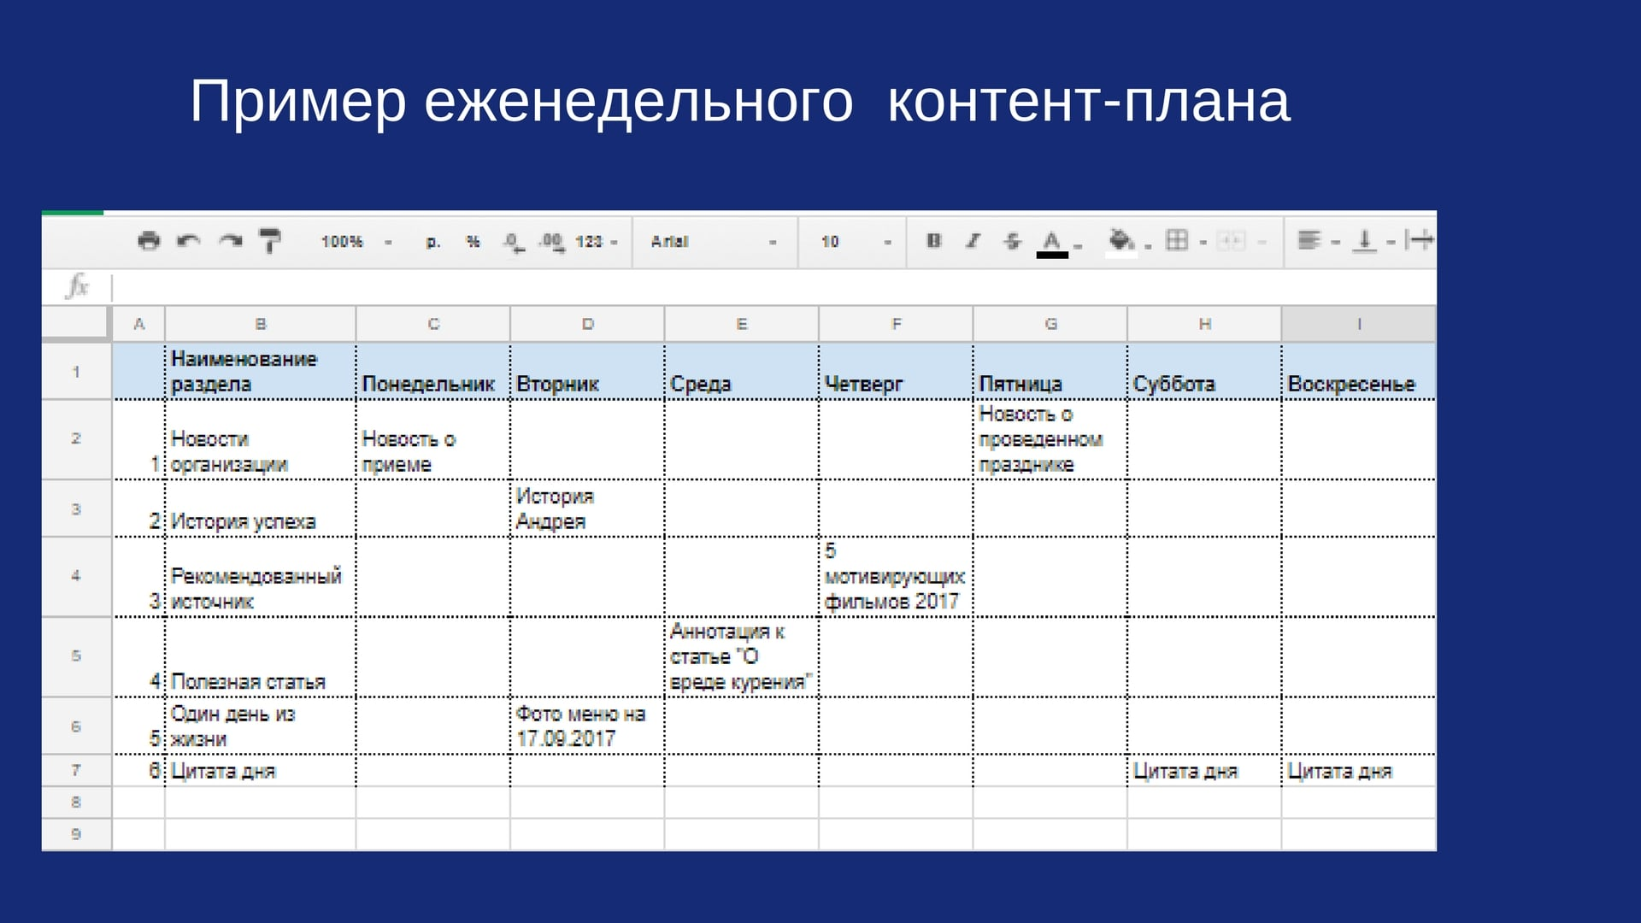

Шаблон 2

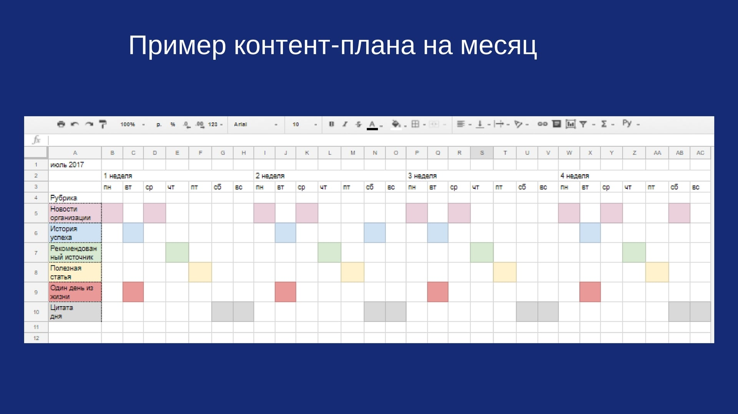

Шаблон 3

